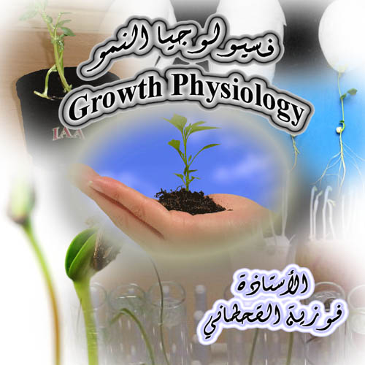
373 نبت
فسيولوجيا النمو

تعريف النمو :
زيادة غير العكسية في حجم المادة الحية والتي تقترن عادة بالزيادة في الوزن الجاف وزيادة في كمية البروتوبلازم وذلك نتيجة عمليات فسيولوجية عديدة تتأثر بالظروف البيئية
يتميز النمو في النباتات الراقية بصفتين هامتين :
- يستمر ولو بدرجات متفاوتة
- ينحصر في مناطق خاصة تعرف بمناطق النمو ( مرستيم قمي ، مرستيم جانبي يقع موازي للمحورالطولي للعضوالنباتي) وهو منشئ وعائي ويشمل
- المنشئ الحزمي والمنشئ البين حزمي والمنشئ الفليني
- مرستيم بيني تقع هذه المنشئات في الاغلفه الورقيه في ذوات الفلقه الواحده
- والجزء القاعدي من نصل الورقه وقواعد السلاميات
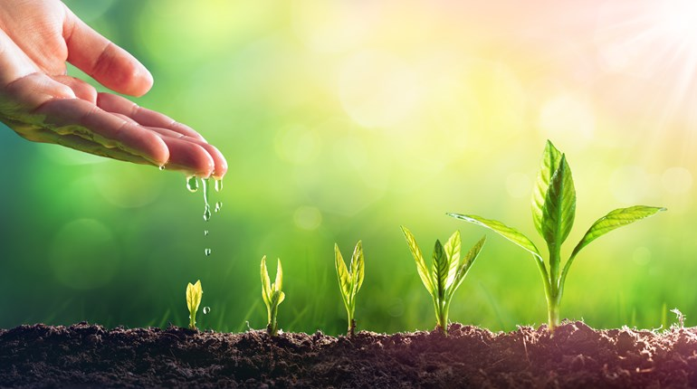

بعض الطرق لقياس النمو:
- الوزن الجاف
- الوزن الرطب
- عدد السلاميات
- الزيادة في الطول
- مساحة الورقة

يقسم النمو في هذه المناطق على ثلاث مراحل تعرف بمراحل النمو وهي :
مرحلة الإنقسام الخلوي:
يتكون في هذه المرحلة خلايا عديدة تسبب انقسام خلايا خاصة تعرف بالخلايا الإنشائية كتلك التي توجد في النسيج الإنشائي الأول في قمة الساق أو الجذر وتظل بعض الخلايا الناتجة عن الإنقسام إنشائية أي تعود إلى الإنقسام مرة أخرى ، أما بقية الخلايا فتتحول بالتدريج إلى خلايا بالغة تتشكل لتلائم النسيج الذي ستكون جزء منه .
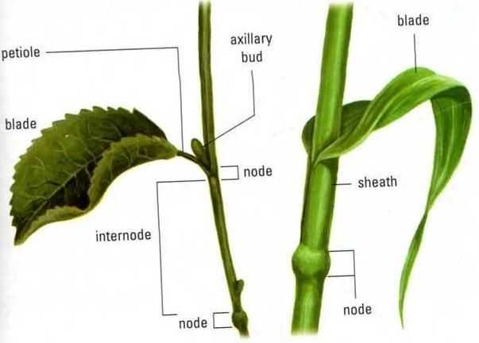

مرحلة الزيادة في الحجم :
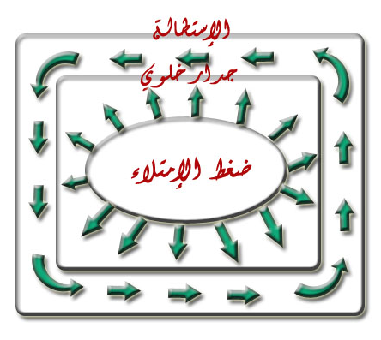
يزداد حجم الخلايا في هذه المرحلة نتيجة امتصاص الماء إذ تعمل قوة الإمتصاص الإسموزي على امتصاص قدراً كبيراً من الماء ( تمثل الماء 80 – 90 % ) من وزن الخلية يسبب تمدد الخلية وتكون الفجوات العصارية بالخلية لها أثر ايجابي على تمددها .
إذا كان الجدار الخلوي على درجة كافية من المرونة فإن هذا التمدد يصبح ثابتاً وينتج عنه تناقص في سمك الجدار مما يؤدي إلى ترسب مواد جدارية جديدة .

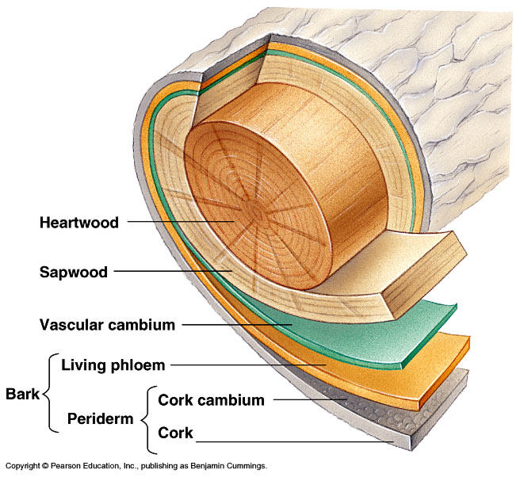
مرحلة التميز :
يحدث في هذه المرحلة تغيرات كثيرة مختلفة تشريحية ومورفولوجية ، مثلاً ترسب الجدار الثانوي في كل من الأنابيب الغربالية وأوعية الخشب لتناسب الوظيفة التي تقوم بأدائها إذ لا يمكن تمييز هذه المرحلة بالعين المجردة
وعلى هذا فعملية النمو تحتاج إلى :
- تخليق عديدات التسكر لبناء جدار الخلية
- تخليق أحماض نووية للإستمرار في عملية الإنقسام
- تحتاج الخلية طاقة (ATP)
تحدث ثلاث تغيرات عند نمو الجنين داخل البذرة:
- تغيرات فيزيائية
- تغيرات كيميائية
- تغيرات أحيائية وتنقسم إلى ثلاث مراحل :
  - الإنبات ( اللوغاريتمية)
وفيها التنفس يكون أعلى من البناء الضوئي لعدم اكتمال نمو الأوراق في البادرات
- مرحلة النمو الكبرى
وفيها يكون معدل البناء أعلى من التنفس
- مرحلة الشيخوخة
يمكن ملاحظة هذه المرحلة في الأوراق حيث تتحلل أو تختفي الكلوروفيل ويظهر اللون الأصفر ثم يحدث عملية الذبول والتجعد كما يحدث تحلل البروتينات إلى أحماض أمينية ويقل بذلك عملية البناء الضوئي مصاحب لذلك زيادة عملية الهدم وتسمى المرحلة الحرجة

التجربة
الأدوات :
- بادرات ( فول ، شعير )
- أصص مناسبة الحجم
طريقة العمل :
- نزرع البادرات في الأصص بمقدار (3 بادرات ) لكل إصيص
- نحرص على ريها بانتظام كل يومين لمدة (3 أسابيع)
- نقيس متوسط الطول ثم نحسب الزيادة في الطول
- باستخدام القانون الموضح أدناه نحسب معدل النمو

رقم البادرة | الإسبوع الثاني |  |  | الإسبوع الثالث
 | الثلاثاء  الطول الابتدائي | الخميس | الاحد | الثلاثاء | الخميس | الاحد
( 1 )
( 2 )
( 3 )
( 4 )
( 5 )
المتوسط | 2 | 8 | 10
الزيادة | 2 | 6 | 2
معدل النمو

الزيادة في الطول خلال الفترة الزمنية
معدل النمو = ـــــــــــــــــــــــــــــــــــــــــــــــــــــــــــــــــــــــــــــــــ
طول الفترة الزمنية ملم / ساعة

نضرب الزيادة في الطول في (10) من أجل تحويل سم التي أخذنا القياس بها إلى ملم

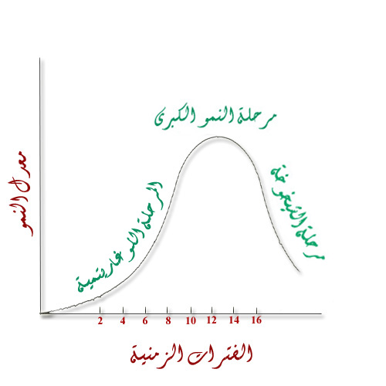

لماذا؟؟؟؟؟

عملية التنفس أعلى من البناء في مرحلة الإنبات؟
................................................................................................................................................................................................................................................................................................................................................................................................................................................

قطف الأزهار يساعد في الإتجاه إلى تغذية النبات ؟
................................................................................................................................................................................................................................................................................................................................................................................................................................................

